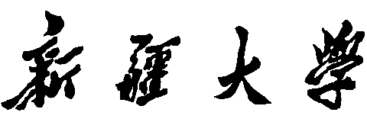

实验报告

（__2023____/__2024__学年 第一学期）

|  |  |
| --- | --- |
| 课程名称： | 软件工程实验 |
| 学 院： | 计算机科学与技术学院 |
| 教 研 室： | 软件工程课程组 |
| 专业班级： | 计算机21-1 |
| 学 号： | 20211401206 |
| 姓 名： | 梁浩铂 |
| 指导教师： | 郑炅 |

# 实验8 UML建模-动态模型

|  |  |  |  |  |
| --- | --- | --- | --- | --- |
| 班级 | 学号 | 姓名 | 序号 | 成绩 |
| 计算机21-1 | 20211401206 | 梁浩铂 | 15 |  |

**一、实验目的**

1 学习使用CASE工具绘制UML动态模型；

2 学习顺序图、通信图（协作图）、状态图、活动图的绘制方法，理解模型含义。

**二、实验环境（工具、配置等）**

应用Microsoft Visio 、PowerDesigner、StarUML、Processon等任一CASE工具

**三、实验内容**

**1. 创建教材P156 图6-16 “选择课程”用例的顺序图**

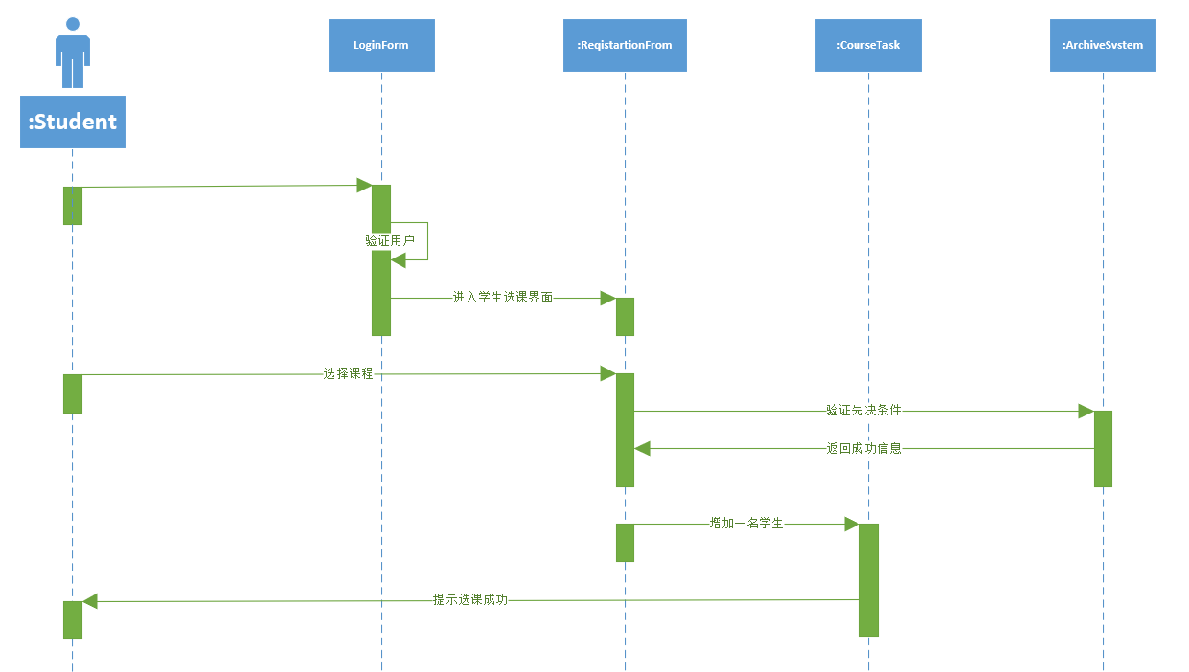

1. **创建教材P157图6-17 “选择课程”用例的通信图（协作图，可以使用建模工具直接转换）**

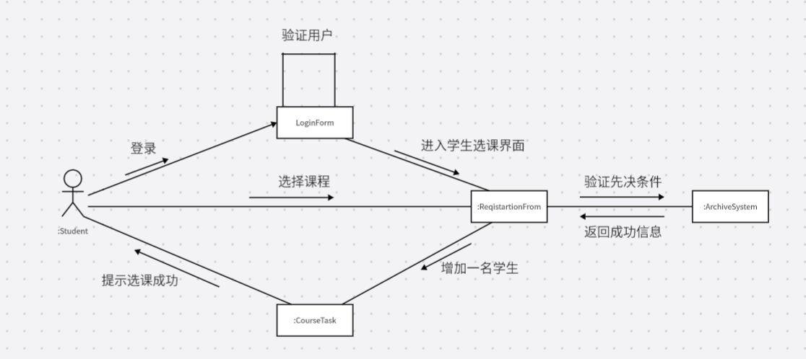

1. **创建教材P157图6-18 CourseTask的状态图**

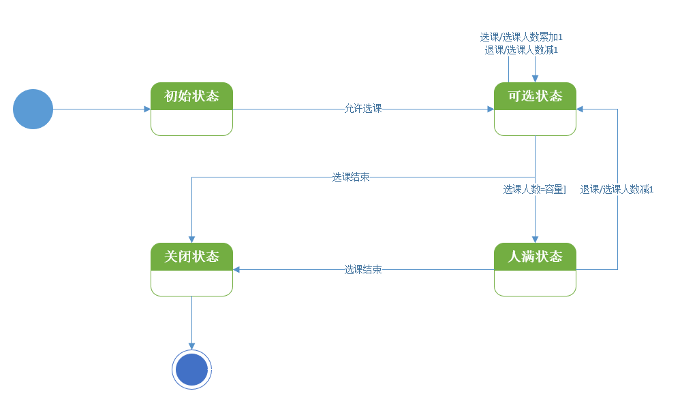

1. **创建教材P138图5-35 活动图**

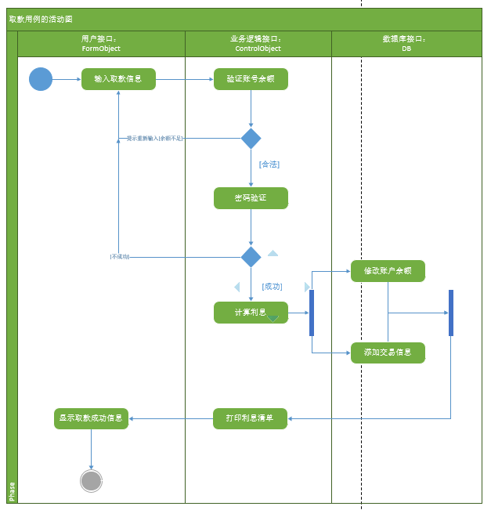

1. **创建实验6中与用例描述对应的顺序图。**

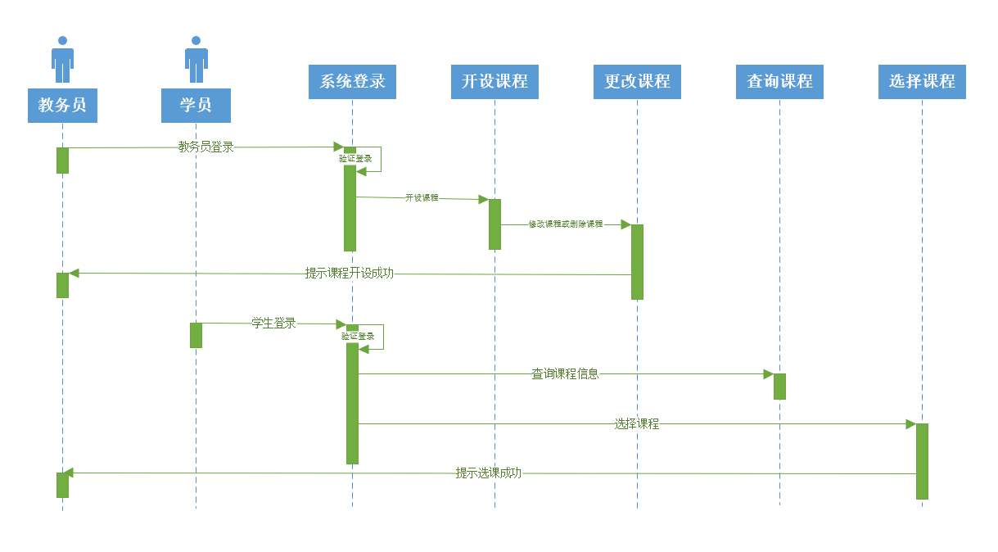

1. **实验结果与分析**

通过本次实验，掌握了如何使用visio工具来绘制顺序图、通信图、状态图和活动图

**五、思考题：**

顺序图、通信图（协作图）、状态图、活动图的作用？

顺序图（Sequence Diagram）：顺序图描述了系统中对象之间的交互和消息传递顺序。它展示了对象在时间上的顺序执行活动的过程。顺序图适用于描述系统的动态行为，特别是强调对象之间的消息传递和时序关系。通过顺序图，开发人员可以更好地理解和模拟系统中对象之间的交互过程，揭示对象之间的依赖关系和消息流程。

通信图（协作图）（Communication Diagram / Collaboration Diagram）：通信图也被称为协作图，它描述了系统中的对象之间的协作关系和交互。通信图强调对象之间的结构和关联关系，展示了对象之间的消息传递和协作过程。与顺序图相比，通信图更注重对象之间的组织和通信结构，而不是时间顺序。通过通信图，开发人员可以更好地理解和设计系统中的对象之间的协作关系和通信流程。

状态图（State Diagram）：状态图描述了对象在其生命周期中可能经历的各种状态以及导致状态转换的事件和条件。它展示了对象的状态和状态之间的转换规则。状态图适用于描述具有复杂状态行为的对象或系统，可以帮助开发人员理解和建模对象的状态变化和状态转换逻辑。通过状态图，开发人员可以识别对象的各个状态以及状态之间的转换条件，从而更好地设计和实现对象的行为。

活动图（Activity Diagram）：活动图描述了系统中的活动、动作和控制流程。它展示了系统中的活动以及它们之间的依赖关系和顺序。活动图适用于描述系统的业务流程、算法或操作流程。通过活动图，开发人员可以更好地理解和建模系统中的工作流程和控制流程，展示活动之间的依赖关系和并发行为，并识别潜在的问题和优化点。

总之，顺序图、通信图、状态图和活动图是面向对象分析和设计中常用的行为建模工具，它们各自用于描述对象之间的交互和消息传递顺序（顺序图、通信图）、对象的状态和状态转换（状态图），以及系统中的活动和控制流程（活动图）。这些图形工具帮助开发人员更好地理解和建模系统的行为，支持系统分析、设计和实现。